Devoir Maison

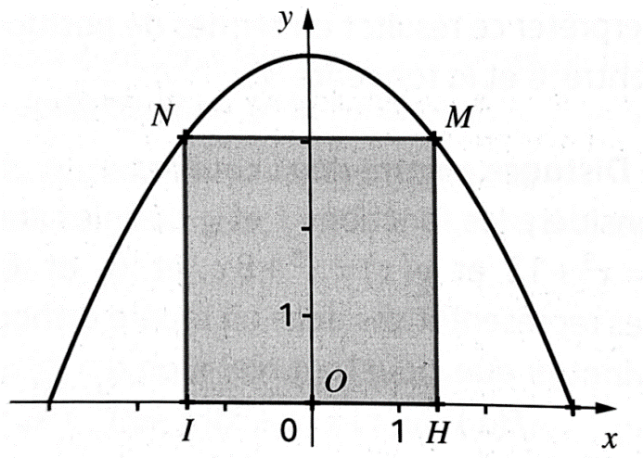
1. Problème : une grande pièce pour de grandes œuvres…

Pour exposer ses œuvres, un sculpteur souhaite construire une pièce parallélépipédique sous son hangar de forme parabolique. Une vue en coupe de face du projet est donnée ci-contre. Toutes les longueurs sont en mètres, la profondeur du hangar est 10 m.
La forme du hangar est modélisée par la parabole P d’équation $y=-\frac{4}{9}x^{2}+4$.
L’axe (Ox) représente le sol. M et N appartiennent à la parabole, I et H appartiennent à l’axe (Ox).
NMHI correspond à la pièce à construire vue de face, c’est un rectangle, on appelle x l’abscisse du point M. M étant « à droite » de l’axe (Oy), x est positif.
Le sculpteur souhaite que la pièce à construire ait un volume maximal.
- Lorsque x vaut 2 mètres
1.a. Calculer l’ordonnée du point M.
1.b. Calculer le volume de la pièce à construire. On donnera la valeur exacte et une valeur approchée au centième.
- M se déplace sur la branche droite de la parabole du sommet jusqu’au sol.
Déterminer l’intervalle auquel x appartient.
- Déterminer la valeur de x pour que le volume de la pièce soit maximal. On donnera la valeur exacte et une valeur approchée au centième.
(pour répondre à cette question il est conseillé d’exprimer le volume V en fonction de x, on montrera que $V\left(x\right)=-\frac{80}{9}x^{3}+80x$ puis on trouvera le maximum grâce aux nouvelles notions vues en classe)
4. Donner les dimensions (valeurs exactes et approchées) de cette pièce.

2. Exercice :

1. Préciser l’ensemble de dérivabilité de la fonction f définie par $f\left(x\right)=\frac{2x+1}{x-3}$
2. Déterminer la fonction dérivée de f.
3. Quel est le signe de f’ ? justifier.

